**Лабораторная работа №4**

**Связывание приложения на Java с базой данных под управлением PostgreSQL**

**Цели лабораторной работы:**

* Познакомиться со стандартным API в Java для связывания приложения с БД
* Изучить некоторые шаблоны проектирования, связанные с работой с БД
* Освоить на практике основы взаимодействия с БД под управлением PostgreSQL в приложении на Java

**Задание на лабораторную работу:**

Создать приложение с графическим приложением на языке Java. Приложение должно использовать БД, разработанную в предыдущих лабораторных работах.

Для любой одной таблицы, которая содержит внешний ключ на другую таблицу, приложение должно выполнять следующее:

* Выводить строки таблицы
* Предоставлять любой фильтр по значением строк. (Например, «Дата с … по …» или «Имя содержит …»)
* Предоставлять возможность добавления новых строк
* Предоставлять возможность удаления строки

Требования к реализации:

* Заголовки должны быть осмысленными. Например, вместо «name» в таблице должен быть заголовок «Имя»
* При добавлении новой строки внешний ключ выбирается из списка
* Сохранение или удаление строки должно быть реализовано с помощью функции PL/pgSQL
* Фильтрация значений при поиске должна производиться через запрос, а не в полученной коллекции
* Разрешается использование любого фреймворка
* При разработке нужно использовать шаблоны проектирования, связанные с работой с БД

Отчет должен содержать:

* Диаграмму классов, организующих работу с БД
* Их исходный код
* Экранные формы

**Подготовка среды**

JDBC предоставляет простой способ подключения к базам данных. Для начала работы нам потребуется драйвер для базы данных. Для этого нужно перейти на <https://jdbc.postgresql.org/download.html> и скачать его.

*В примерах используется IDE Eclipse. Необходимые действия могут изменятся в зависимости от среды разработки.*

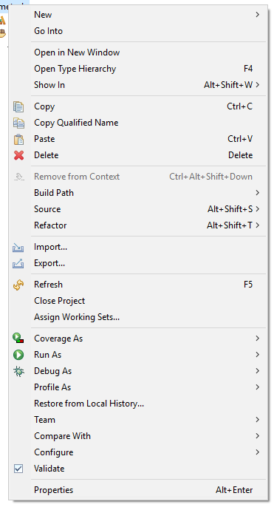После загрузки необходимо добавить драйвер в проект. Для этого нужно зайти в свойства проекта через пункт Properties.

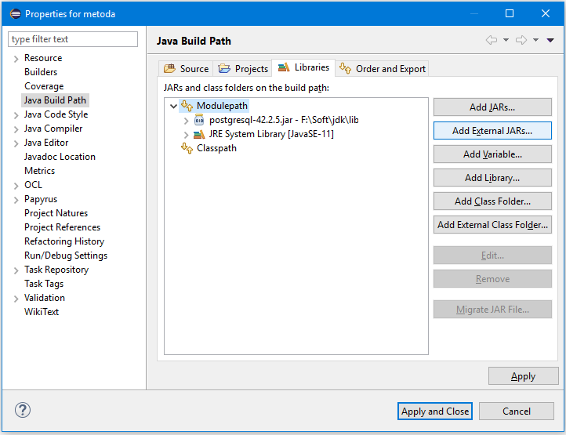Далее Java Build Path -> Modulepath и нажать в меню справа «Add External JARs». Далее нужно выбрать загруженный драйвер. В результате Modulepath должен иметь следующий вид.

**Подключение к базе данных**

Чтобы подключиться к базе данных, добавим пакет Helpers и создадим в нем класс DBHelper. Через этот класс мы будем осуществлять все взаимодействие с базой данных.

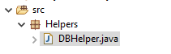 Чтобы выполнить подключение нужно объяснить драйверу, куда мы хотим попасть. Строка подключения выглядит следующим образом:

**"jdbc:postgresql://localhost:5432/lab_db"**;

Разберемся что есть что в этой строке

*jdbc:postgresql –* указывает на то, что мы подключаемся к субд postgresql

*://localhost –* адрес базы данных

*5432 –* Порт для подключения

*lab_db –* имя БД

Чтобы зарегистрировать драйвер postgresql в системе, вызовем следующий метод:

Class.*forName*(**"org.postgresql.Driver"**);

Это позволит выполнить проверку на наличие драйвера в системе. Далее можно будет подключиться к базе. Для этого используется класс *DriverManager.*

Для соединения необходимо вызвать

*DriverManager.getConnection()* и передать туда адрес базы, логин и пароль.

В итоге для подключения потребуется следующий код:

**package** Helpers;

**import** java.sql.Connection;

**import** java.sql.DriverManager;

**import** java.sql.SQLException;

**public** **class** DBHelper {

//Объект соединения с БД

**private** Connection connection;

//Строка подключения к БД

**private** **static** String *DB_URL* = "jdbc:postgresql://localhost:5432/lab_db";

//Имя пользователя и пароль для подключения

**private** **static** String *DB_USER* = "lab_user";

**private** **static** String *DB_PASSWORD* = "lab_user";

**public** DBHelper() {

**try** {

//Регистрируем драйвер

Class.*forName*("org.postgresql.Driver");

//Соединяемся с базой

connection = DriverManager.*getConnection*(*DB_URL*, *DB_USER*, *DB_PASSWORD*);

System.***out***.println("Успешное подключение");

} **catch** (ClassNotFoundException e) {

//Сюда мы попадем, если драйвер не будет установлен

System.***out***.println("Не удалось загрузить драйвер");

} **catch** (SQLException e) {

//Сюда мы попадем, если возникнет проблема при соединении

System.***out***.println("Не удалось подключиться к БД");

}

}

//Закрытие соединения

**public** **void** closeConnection()

{

**try** {

**if** (connection != **null** && !connection.isClosed()) {

connection.close();

}

}

**catch** (Exception e) {

e.printStackTrace();

}

}

}

Создадим так же класс, который будет обращаться к БД через созданный только что класс.

**package** MainPackgage;

**import** Helpers.DBHelper;

**public** **class** Main {

**public** **static** **void** main(String[] args) {

DBHelper db = **new** DBHelper();

db.closeConnection();

}

}

В результате будет происходить следующее:

* Создается объект DBHelper
* При создании происходит попытка подключиться к БД.
* Если соединение успешно, будет выведено сообщение об успехе.
* Если подключиться не выйдет, будет выведено сообщение об ошибке.

*Не забывайте закрывать закрывать за собой подключение. В примере для этого используется метод closeConnection(). Если не закрыть соединение, оно может повиснуть на стороне СУБД, и привести к ошибкам.*

Если все сделано правильно, вы получите следующий вывод:



**Выполнение запросов к БД**

Для выполнения обращений к БД используется специальный интерфейс Statement. Создать его можно через существующее подключение.

connection.createStatement();

Statement представляет собой строку запроса, которую можно будет передать к БД. Есть 3 метода, через которые можно выполнить запрос к БД

* execute(String sql). Возвращает true, если запрос что то вернул.
* executeUpdate(String sql). Возвращает количество строк, которых коснулось выполнение. Обычно используется для запросов insert, update, delete
* executeQuery(String sql). Возвращает экземпляр ResultSet, через который можно посмотреть, что вернула СУБД. Обычно используется для запросов select.

После выполнения запроса необходимо его закрыть.

Выполним простой запрос к базе данных. Например, считаем данные из таблицы group. Запрос будет иметь следующий вид:

"SELECT * FROM public.group"

Добавим в класс DBHelper следующий код:

**public** **void** simpleSelect() {

//Объявляем объекты запроса и результата

Statement statement;

ResultSet result;

**try** {

//Создаем экземпляр запроса

statement = connection.createStatement();

//Выполняем запрос к БД

result = statement.executeQuery("SELECT * FROM public.group");

//Выполняем проход по строкам таблицы и выводим в консоль

**while**(result.next())

{

System.***out***.printf("Группа: %s\nЧисло студентов: %d\n\n",

result.getString(2),

result.getInt(3));

}

//Закрываем соединение

statement.close();

} **catch** (Exception e) {

e.printStackTrace();

}

}

Добавим в главный класс следующую строчку до закрытия соединения:

db.simpleSelect();

Если все сделано правильно, будет выведен результат запроса

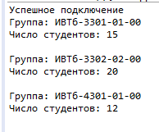 Объект ResultSet содержит в себе курсор, который перемещается внутри результата. Изначально он стоит на позиции до первой строки. Метод *next()* позволяет перемещать курсор вперед.

Для получения значений в строке используются методы getXXX(), где XXX – возвращаемый тип.

*Важно: нумерация столбцов таблицы происходит с 1, а не с 0!*

В предыдущем примере в методах get… использованы номера столбцов. Вместо них можно использовать их имена. Это позволит улучшить читаемость кода и упростит работу с таблицей.

Следующий код будет выполнять то же самое, но обращение будет через имена столбцов:

**public** **void** simpleSelect() {

//Объявляем объекты запроса и результата

Statement statement;

ResultSet result;

**try** {

//Создаем экземпляр запроса

statement = connection.createStatement();

//Выполняем запрос к БД

result = statement.executeQuery("SELECT * FROM public.group");

//Выполняем проход по строкам таблицы и выводим в консоль

**while**(result.next())

{

System.***out***.printf("Группа: %s\nЧисло студентов: %d\n\n",

result.getString("name"),

result.getInt("number_of_students"));

}

//Закрываем соединение

statement.close();

} **catch** (Exception e) {

e.printStackTrace();

}

}

Теперь можно заметить, что после слова «группа» выводится значение столбца с именем «name», а не какого-то столбца с номером 2.

Существует такой тип запросов, как подготовленные запросы. В такие запросы можно передавать параметры, и они могут дать выигрыш в скорости работы при частом использовании. Пример кода приведен ниже:

**public** **void** simplePreparedSelect() {

//Объявляем объекты запроса и результата

PreparedStatement preparedStatement;

ResultSet result;

**try** {

//Создаем экземпляр запроса

preparedStatement = connection.prepareStatement("SELECT * FROM public.group WHERE number_of_students > ?");

//Добавление параметров

preparedStatement.setInt(1, 14);

//Выполняем запрос к БД

result = preparedStatement.executeQuery();

//Выполняем проход по строкам таблицы и выводим в консоль

**while**(result.next())

{

System.***out***.printf("Группа: %s\nЧисло студентов: %d\n\n",

result.getString("name"),

result.getInt("number_of_students"));

}

//Закрываем соединение

preparedStatement.close();

} **catch** (Exception e) {

e.printStackTrace();

}

}

В данном случае к запросу добавляется ограничение. Будут выводиться только те группы, где число учеников больше 14.

Для добавления параметра используются методы setXXX, где XXX – так же тип значения. В качестве параметров передаются положение параметра в запросе и его значение. Все параметры в запросе должны быть заполнены, иначе будет поднято исключение. Однако значения параметров могут быть null.

*На самом деле, добавлять свои параметры можно и в обычный Statement, но лучше используйте PreparedStatement*

*Важно: как и в объекте ResultSet, нумерация идет с 1, а не с 0!*

При работе с СУБД для обозначения дат и времени используются классы из пакета java.sql. В приложении лучше использовать классы из пакета java.util, поэтому следует выполнять приведения.

java.util.Date date = resultSet.getDate(1);  
java.util.Date time = resultSet.getTime(1);  
java.util.Date dateTme = resultSet.getTimestamp(1);

**Выполнение запросов на изменение/удаление**

Запросы для удаления или изменения элементов таблиц не сильно отличаются от select запроса, и выполняются с использованием тех же объектов Statement/PreparedStatement.

Для примера выполнения запросов insert/update/delete поработаем с таблицей subject. Изначально таблица имеет следующие данные:

id | name | number_of_hours

---+----------------------------+-----------------

1 | Технологии программирования | 18

2 | История | 36

Для начала, добавим новый элемент в таблицу. Ниже представлен код для добавления:

**public** **void** simpleInsert() {

//Объявляем объекты запроса и результата

PreparedStatement preparedStatement;

**try** {

//Создаем экземпляр запроса

preparedStatement = connection.prepareStatement("INSERT INTO subject(name, number_of_hours) VALUES(?, ?)");

//Добавление параметров

preparedStatement.setString(1, "Русский язык");

preparedStatement.setInt(2, 100500);

//Выполняем запрос к БД

preparedStatement.execute();

//Закрываем соединение

preparedStatement.close();

} **catch** (Exception e) {

e.printStackTrace();

}

}

Как можно заметить, формат метода не изменился относительно select запроса. Но теперь вместо executeQuery используется обычный execute. Почему? Потому что читать после вызова insert нечего, да и не всегда нужно.

После добавления можно увидеть, как таблица пополнилась

id | name | number_of_hours

---+-----------------------------+-----------------

1 | Технологии программирования | 18

2 | История | 36

3 | Русский язык | 100500

Теперь изменим последнюю строку в таблице. Для этого необходимо выполнить запрос update. Ниже представлен код для изменения данных.

**public** **void** simpleUpdate() {

//Объявляем объекты запроса и результата

PreparedStatement preparedStatement;

**try** {

//Создаем экземпляр запроса

preparedStatement = connection.prepareStatement("UPDATE subject SET name = ?, number_of_hours = ? WHERE id = 3");

//Добавление параметров

preparedStatement.setString(1, "Физика");

preparedStatement.setInt(2, 30);

//Выполняем запрос к БД

preparedStatement.execute();

//Закрываем соединение

preparedStatement.close();

} **catch** (Exception e) {

e.printStackTrace();

}

}

Аналогичным образом можно выполнить и delete запрос.

*Тут так же можно использовать и обычный Statement, а параметры подставить, например, через String.format*

**Вызовы функций**

Теперь попробуем вызвать функцию, которая была добавлена в базу в рамках предыдущей работы. Возьмем, например, вот эту:

**CREATE** **OR** **REPLACE** **FUNCTION** foo ()

**RETURNS** **SETOF** subject

**AS** $$

BEGIN RETURN QUERY (SELECT * FROM subject);

END;

$$ **LANGUAGE** PL/pgSQL;

Вызывать функции можно и с использованием обычного select.

**public** **void** simpleFunctionSelect() {

//Объявляем объекты запроса и результата

Statement statement;

**try** {

//Создаем экземпляр запроса

statement = connection.createStatement();

//Выполняем запрос к БД

ResultSet result = statement.executeQuery("SELECT * FROM foo()");

**while**(result.next()) {

System.***out***.printf("Предмет: %s\nЧисло часов: %d\n\n",

result.getString("name"),

result.getInt("number_of_hours"));

}

//Закрываем соединение

statement.close();

} **catch** (Exception e) {

e.printStackTrace();

}

}

В таком случае в select запрос просто подставляется вызов функции.

Но есть и другой вариант. Для вызова процедур используется интерфейс CallableStatement. Если использовать его, код примет следующий вид:

**public** **void** simpleFunctionCall() {

//Объявляем объекты запроса и результата

CallableStatement preparedStatement;

**try** {

//Создаем экземпляр запроса

preparedStatement = connection.prepareCall("{call foo()}");

//Выполняем запрос к БД

ResultSet result = preparedStatement.executeQuery();

**while**(result.next()) {

System.***out***.printf("Предмет: %s\nЧисло часов: %d\n\n",

result.getString("name"),

result.getInt("number_of_hours"));

}

//Закрываем соединение

preparedStatement.close();

} **catch** (Exception e) {

e.printStackTrace();

}

}

Также в вызовы функций можно подставлять свои параметры, и получать значения. Возьмем для этого функцию save_subject

**CREATE OR REPLACE FUNCTION** *save_subject* (  
 _id **BIGINT**,   
 _name **VARCHAR**(50),   
 _num_of_hours **INT**)  
**RETURNS BIGINT  
AS $$  
DECLARE** used_id **BIGINT**;

**BEGIN  
 IF** _id **IS NULL THEN  
  
 INSERT INTO** subject (**name**, **number_of_hours**)  
 **VALUES** (_name, _num_of_hours)  
 **RETURNING id** */* Конструкция позволяет вернуть id нового элемента */* **INTO** used_id; */* id нового элемента записывается в переменную used_id */* **ELSE  
 UPDATE** subject **SET  
 name** = _name,  
 **number_of_hours** = _num_of_hours  
 **WHERE id** = _id;  
  
 used_id := _id; */* Нам уже известен id, поэтому просто присвоим его */* **END IF**;  
  
 **RETURN** used_id;  
**END**;  
**$$ LANGUAGE** PL/pgSQL;

В этой функции есть и входные параметры, и выходные. А значит можно посмотреть, как ими пользоваться. Код будет выглядеть следующим образом.

**public** **void** functionCall() {

//Объявляем объекты запроса и результата

CallableStatement callableStatement;

**try** {

//Создаем экземпляр запроса

callableStatement = connection.prepareCall("{? = call save_subject(?, ?, ?)}");

//Регистрируем выходное значение

callableStatement.registerOutParameter(1, Types.***BIGINT***);

//Добавим параметры

callableStatement.setInt(2, 2);

callableStatement.setString(3, "Любой предмет");

callableStatement.setInt(4, 42);

//Выполняем запрос к БД

callableStatement.execute();

System.***out***.printf("Изменена строка %d\n", callableStatement.getLong(1));

//Закрываем соединение

callableStatement.close();

} **catch** (Exception e) {

e.printStackTrace();

}

}

Изменился формат вызова функции. Теперь мы требуем возврата значения конструкцией "? = " в начале вызова.

Далее необходимо указать, какой тип данных мы будем получать. Для этого применяется метод registerOutParameter(), который принимает номер параметра в выражении, и номер типа этого параметра. Все возвращаемые типы хранятся в java.sql.Types

Далее через методы *set* как в обычном PreparedStatement указываются входные параметры функции.

Значения из запроса мы будем получать через параметр, поэтому ResultSet здесь не понадобится. Выходные параметры можно получить через *getXXX* методы, как и в других запросах.

**Немного дополнительной информации**

**Транзакции**

При работе с СУБД есть такое понятие как транзакция. Это по сути любое действие, совершаемое с БД. Проблема в том, что создание транзакций – достаточно тяжелая для СУБД операция, и при большом количестве запросов может снижать ее быстродействие.

Например, у вас есть 10 запросов к БД, которые выполняются друг за другом, и если в одном из них возникнет ошибка, откатить все изменения.

Если каждый запрос будет проходить в отдельной транзакции, то СУБД создаст 10 транзакций, а нам по сути надо сделать одно действие. Упаковка всех действий в одну транзакцию позволит повысить быстродействие.

Если в одном из запросов возникнет ошибка, откатить все предыдущие вызовы будет нелегко, если они были в отдельных транзакциях. Но если все выполняется в пределах одной, то достаточно будет выполнить функцию *rollback()*, которая откатит изменения, произошедшие в транзакции.

Итак, использование транзакций позволяет достичь как минимум двух вещей:

* Безопасность при выполнении нескольких запросов, если между ними есть зависимость
* Повышение быстродействия путем упаковки всех действий в одну транзакцию.

Для того, чтобы начать управлять транзакциями, достаточно вызвать

*connection*.setAutoCommit(**false**);

Это выключит автоматическое применение изменений при выполнении запросов. Выполнять данное действие стоит до того, как вы начнете что-то менять.

Чтобы применить выполненные изменения, нужно вызвать

*connection*.commit();

А если у вас что-то пошло не так и надо все вернуть назад, то нужно вызвать

*connection*.rollback();

И, конечно же, *не забывайте закрывать за собой обращения к БД.*

**Шаблоны проектирования:**

Для упрощения своей жизни при разработке приложений используются различные шаблоны проектирования. Для работы с БД это могут быть, например, шаблоны DTO(Data transfer object), DAO (Data Access Object), Query Object Service.

*DTO –* это шаблон для передачи данных внутри приложения. На самом деле это просто обертка для сущности таблицы. DTO содержит в себе поля, однозначно соответствующие полям таблицы. Все, что он делает – хранит в себе значение какой-либо сущности в БД, и может быть иногда выполняет какую-то мелкую логику, но основная задача DTO – представление данных таблицы.

Пример DTO:

**public class** Item {  
   
 **private** Long **id**;  
 **private** String **code**;  
 **private** String **name**;  
 **private** Double **price**;  
 *// Ниже геттеры и сеттеры  
 // ...*}

DAO – еще один шаблон проектирования. Все примеры выше как раз таки используют DAO, но не совсем.

DAO представляет собой интерфейс для взаимодействия с различными БД. Обычно он предоставляет какой-то базовый функционал: чтение, создание, удаление, изменение, поиск. Использование DAO позволяет практически на лету менять базы. Так как DAO представляет собой интерфейс(а это важно), можно подставлять различные реализации обращений к различным бд, просто подставляя в объект с типом интерфейса нужные реализации(*чтобы понять как это работает, нужно знать, как работает полиморфизм).*

Если, допустим, сделать некий интерфейс DAO, а в классе DBHelper реализовать функции этого интерфейса, то класс станет одной из реализаций.

Еще один плюс DAO – единая точка входа. Всегда понятно, где лежит код для взаимодействия с БД.